
工 作 简 报(专辑)
西北大学中国西部经济发展研究中心

目 录
一、黄河流域高质量发展学术研讨会在西北大学成功举办
二、西部大开发20年国际研讨会暨新时代形成西部大开发新格局首届50人论坛在西北大学成功举办

三、中心研究员的研究成果
1、发表的关于“黄河流域高质量发展”系列文章
2、《中国西部发展报告（2019）》
3、《西部大开大发20年—中国西部地区繁荣发展道路》

主送：教育部社科司
抄送：陕西省教育厅、西北大学主管领导及各处室
西安市长安区学府大道1号 西北大学中国西部经济发展研究中心 710127
Center For Studies Of China Western Economic Development Of Northwest University
No.1 XueFuRoad,Chang an District,xi an, China
Tel:86 - 29 – 88308069 Fax:86 - 29 – 88308069 E - mail:westjj@nwu.edu.cn

◆黄河流域高质量发展学术研讨会在西北大学成功举办
2019年11月8日上午，由教育部人文社会科学重点研究基地——西北大学中国西部经济发展研究中心、西北大学经济管理学院、社会科学文献出版社、陕西省外国经济学说研究会、《人文杂志》、《西北大学学报（哲学社会科学版）》联合举办，西北大学中国西部经济发展研究中心承办的“《中国西部发展报告（2019）》（西部蓝皮书）发布会暨黄河流域高质量发展学术研讨会”在西北大学太白校区成功召开。来自陕西省政府政策研究室、陕西省社会科学联合会、陕西省委宣传部理论处、陕西省发改委规划处和西北大学等机构和高校的专家学者60多人出席了本次会议。
开幕式由西北大学社科处处长马朝琦教授主持。在开幕式上，由西北大学党委书记王亚杰，陕西省社会科学联合会副主席张雄和陕西省委宣传部理论处副处长朱强先后致辞，对西北大学中国西部经济发展研究中心自成立来针对西部地区发展问题、经济增长质量方面作出的科研成绩予以肯定，对《中国西部发展报告（2019）》（西部蓝皮书）的出版表示祝贺。同时马朝琦处长宣布了学校关于成立黄河流域高质量发展研究中心的决定，该中心为虚体机构，挂靠中国西部经济发展研究中心。
教育部长江学者、西北大学研究生院院长、西北大学中国西部经济发展研究中心主任任保平教授发布了《中国西部发展报告（2019）》（西部蓝皮书）。社科文献出版社城市和绿色发展分社城市与环境编辑室主任丁凡对西部蓝皮书进行了介绍。本次蓝皮书的主题是新时代西部地区新动能的培育，包括总报告、经济发展新动能和新动能培育的支持体系3个板块，“ 总报告”通过对新时代西部地区新动能培育进行科学测度，分析了西部地区新动能的发展态势、存在的问题以及解决的途径;“经济发展新动能培育”部分从农业现代化、企业家精神、老工业基地振兴和数字经济等方面对西部地区新动能培育做了全面且深入的研究;“新动能培育的支持体系”部分从经济与社会因素多方面，对新时代保障西部地区新动能的支撑体系进行了系统的阐释。
会议的第二阶段是黄河流域高质量发展学术研讨会，由西北大学经济管理学院党委书记杜勇主持。陕西省政府政策研究室主任、党组书记杨三省教授，陕西广播电视台《经济聚焦》总顾问张永虎分别回顾了西部大开发20周年西部地区经济发展历程，阐述其与黄河流域高质量发展的关系。接下来由西北大学任保平教授、师博教授、高煜教授、钞小静教授、郭晗副教授进行成果汇报，围绕习近平总书记在黄河流域生态保护和高质量发展座谈会上的讲话，分别从国家区域新战略：黄河流域高质量发展、路径、机制创新、现代产业体系构建、可持续发展与生态环境保护等方面对黄河流域高质量发展进行了分析。
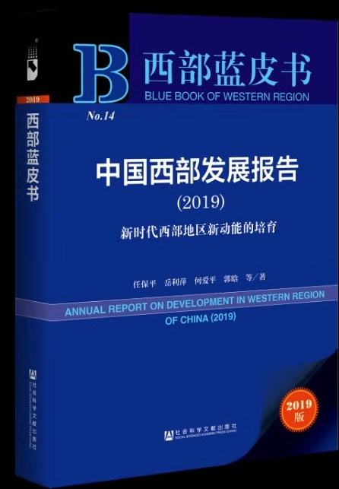
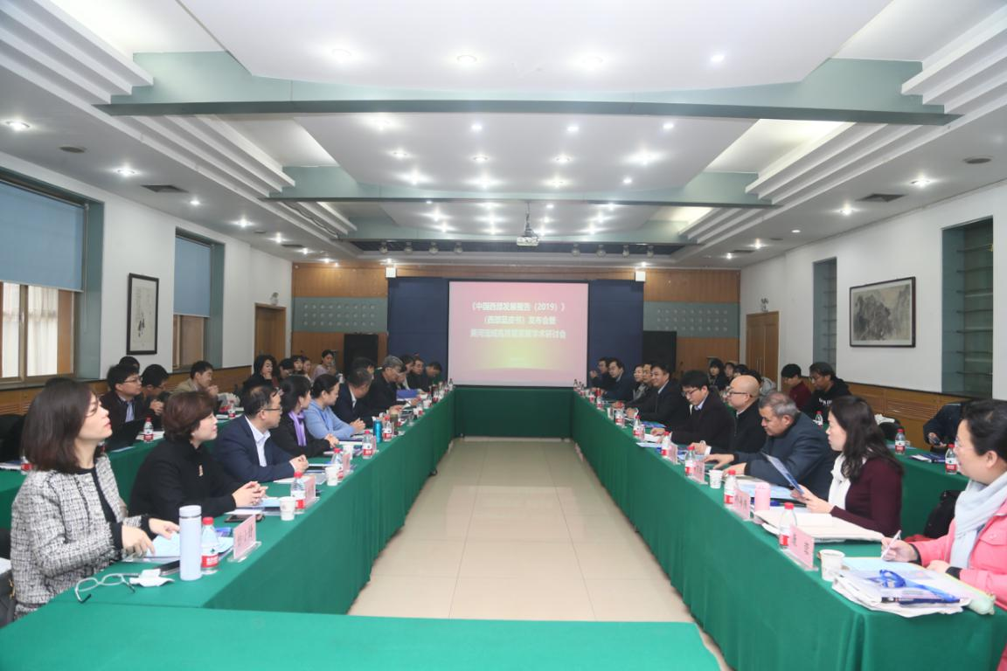
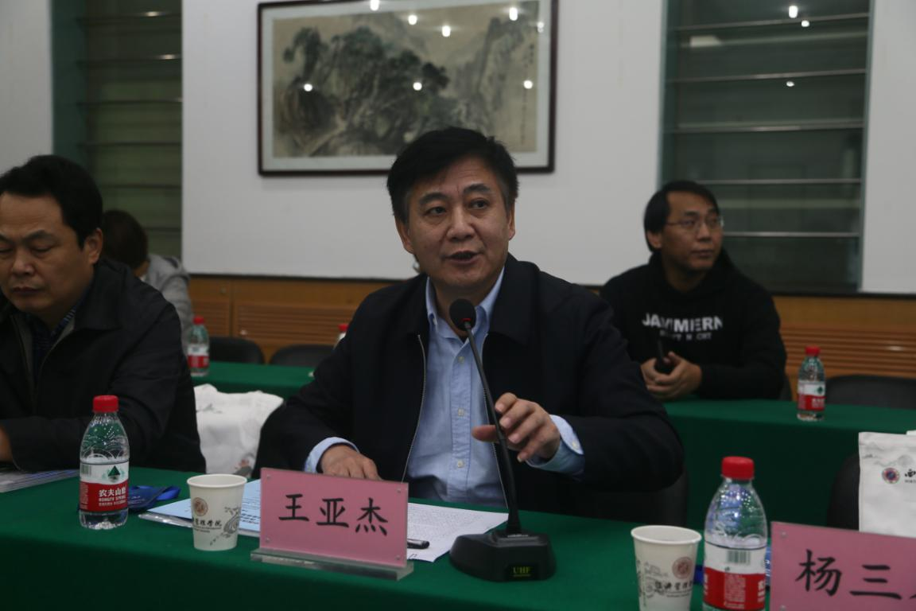 | 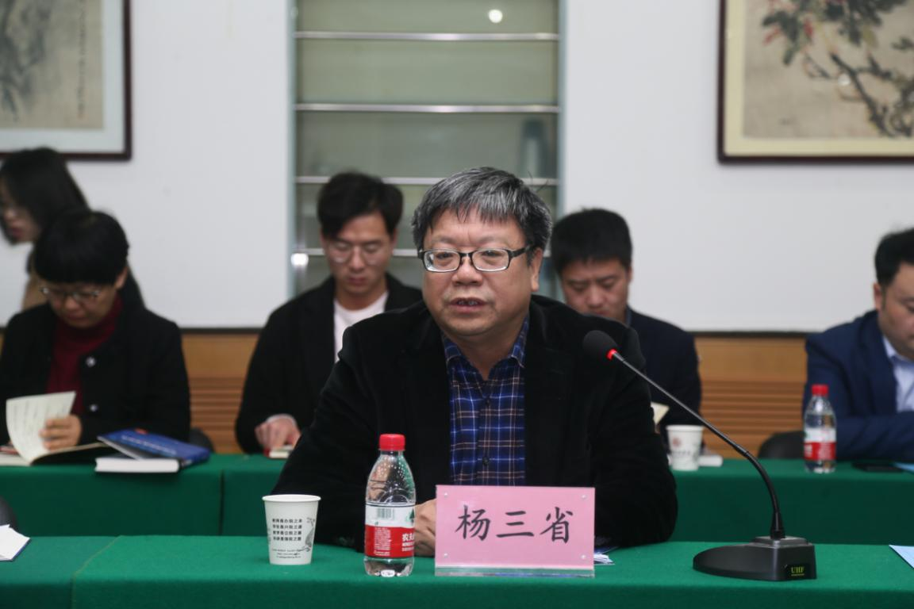
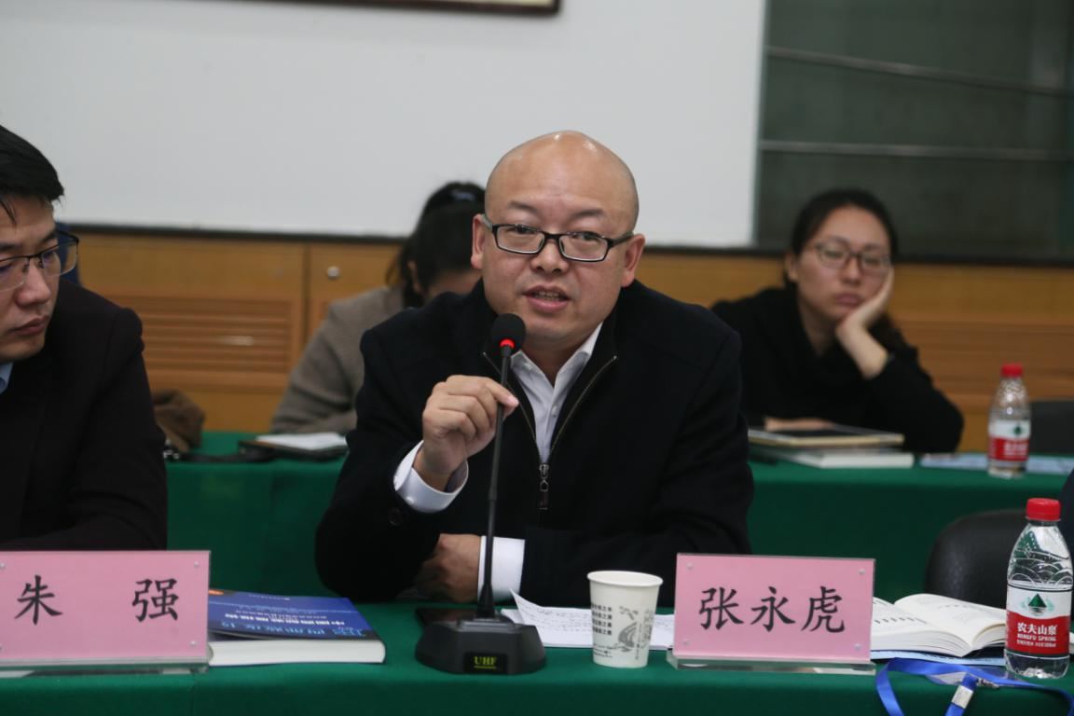 | 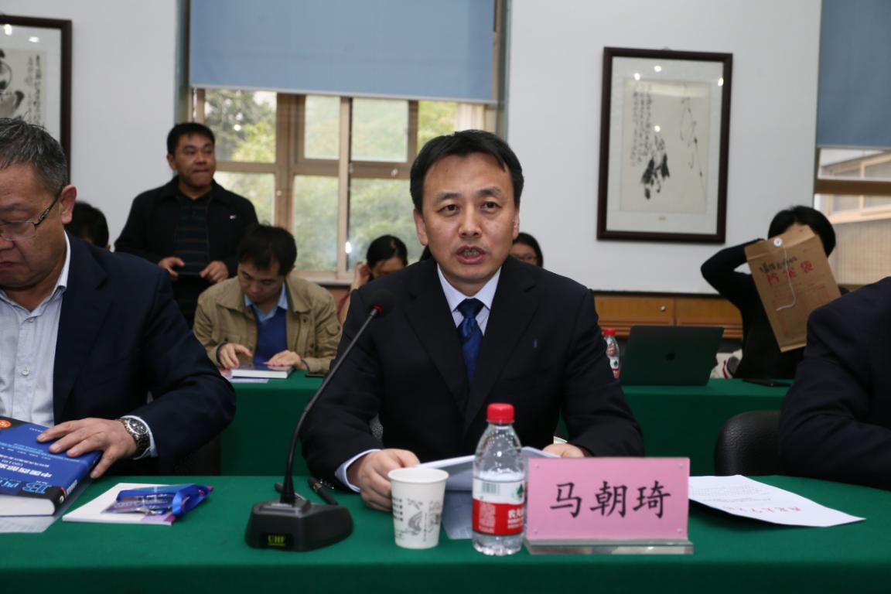
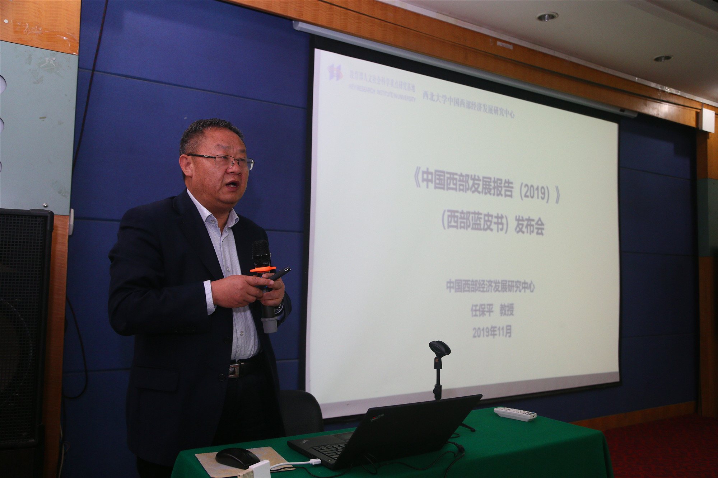
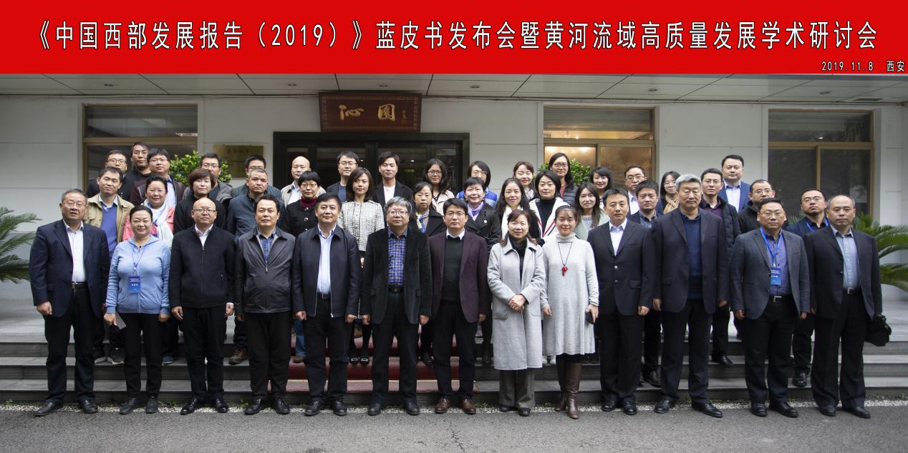
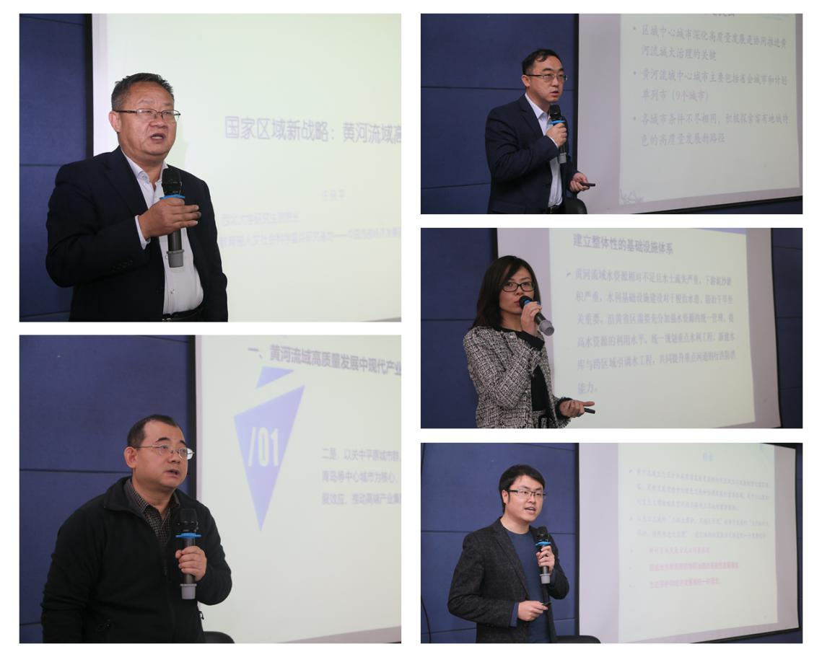

◆西部大开发20年国际研讨会暨新时代形成西部大开发新格局首届50人论坛在西北大学成功举行
2019年11月9日，由教育部人文社会科学重点研究基地——西北大学中国西部经济发展研究中心、西北大学经济管理学院、社会科学文献出版社、陕西省外国经济学说研究会、《人文杂志》、《西北大学学报（哲学社会科学版）》联合举办，西北大学中国西部经济发展研究中心承办的“西部大开发20年国际研讨会暨新时代形成西部大开发新格局首届50人论坛”在西北大学长安校区召开。来自西南财经大学、四川大学、西北工业大学、四川师范大学、云南财经大学、兰州大学、新疆大学、新疆财经大学、西安理工大学、陕西师范大学、西安邮电大学、西安财经大学、内蒙古大学、渭南师范学院、日本国立香川大学、悉尼大学、陕西省社会科学院、西安交通大学等学校和研究机构的专家学者，西北大学研究生院、教务处、社科处、发展规划与学科建设处等处室负责同志和经管学院师生600多人参加了本次会议。
在开幕式上，西北大学校长郭立宏进行致辞，提出西部大开发新格局的形成对西北大学科研团队提出更精确的要求，并指出此次论坛的召开有助于总结西部大开发20年来的经验，促使陕西省在西部大开发新格局的形成中发挥重要作用。陕西省政府政策研究室主任、党组书记杨三省教授进行了致辞，希望会议对于西部大开发20年的成果给予总结概括提升，希望本次会议为西部大开发建言献策，为开创新时代西部大开发新格局做出新的更大的贡献。随后由西北大学党委书记王亚杰和陕西省政府政策研究室主任、党组书记杨三省教授举行了中国西部经济发展研究院揭牌仪式。教育部长江学者、西北大学研究生院院长、西北大学中国西部经济发展研究中心主任任保平教授发布了《西部大开发20年：中国西部地区繁荣发展道路》。开幕式由西北大学副校长常江主持。
会议的第二阶段是关于西部大开发20年和新时代形成西部大开发新格局的主旨演讲，由西北大学研究生院院长、西北大学中国西部经济发展研究中心主任任保平教授主持。四川师范大学原党委书记丁任重教授，云南财经大学首席教授、经济学院院长龚刚教授，陕西省社会科学院院长司晓宏教授，西安交通大学经济与金融学院原院长冯根福教授，四川大学经济学院院长蒋永穆教授，兰州大学经济学院副院长汪晓文教授，新疆大学创新管理研究中心主任孙慧教授，内蒙古大学赵海东教授，挪威国家统计局高级经济师、高级统计师Anders Ekeland，日本国立香川大学经济学部教授姚峰教授等10位专家分别就中国的西部大开发政策，发展历程、成效，高质量精准扶贫，黄河流域生态保护、新时代西部经济高质量发展和日本开发北海道的国际经验借鉴等发表演讲。
会议的第三阶段是分组讨论，共分为两个小组。第一小组的第一阶段讨论由陕西省社科院科研处处长王建康研究员主持，西安邮电大学经济与管理学院院长张鸿教授、悉尼大学政治经济学系教授Lyyn Chester、西南财经大学中国西部经济研究中心杨帆副教授和西北大学经济管理学院茹少峰教授、徐璋勇教授、韩锦绵副教授等专家学者就西部大开发战略实施20年来对西部地区经济发展的作用、西部地区目前存在的问题、西部战略新格局的形成为西部地区带来的新机遇与挑战等方面依次发言。第二阶段讨论由西北大学经济管理学院副院长马莉莉教授主持，由《统计与信息论坛》编辑部张爱萍教授、西北大学高等教育研究中心主任姚聪莉教授和西北大学经济管理学院高煜教授、马晓强副教授、林建华副教授、潘颖副教授等专家学者依次发言，围绕在西部大开发新格局背景下西部地区经济发展存在的问题，新动能的培育，国际经验借鉴等问题从不同方面展开讨论。
第二小组会议第一阶段讨论由兰州财经大学经济学院院长柳江教授主持，陕西师范大学西北历史环境与经济社会发展研究院副院长方兰教授、新疆财经大学经济学院任群罗教授和西北大学经济管理学院李辉副教授、岳利萍教授、郭晗副教授等分别发言，针对西部大开发战略实施20年对西部地区经济发展质量的影响、西部大开发新格局中把生态环境保护放到重要位置、注重发挥“西部大开发战略”与“一带一路”战略对西部地区经济发展的引领带动作用。第二阶段讨论由西北大学经济管理学院副院长师博教授主持，渭南师范学院经济与管理学院院长李富荣教授、《人文杂志》编辑部韩海燕副研究员、陕西广播电视台《经济聚焦》总顾问张永虎和西北大学经济管理学院宋宇教授、钞小静教授和李勇副教授等分别发言，围绕西部大开发新格局中如何加快建设内外通道和区域性枢纽，完善基础设施网络，提高对外开放和外向型经济发展水平等问题展开讨论。
本次研讨会的召开有助于落实2019年中央深改委第七次会议审议通过的《关于新时代推进西部大开发形成新格局的指导意见》，围绕抓重点、补短板、强弱项的中心意见，有助于陕西省在推进西部大开发形成新格局中展现新作为、实现新突破，在促进西部经济高质量发展中发挥西部院校和研究机构的重要作用。
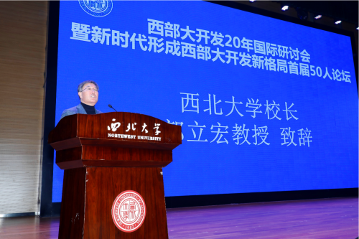 | 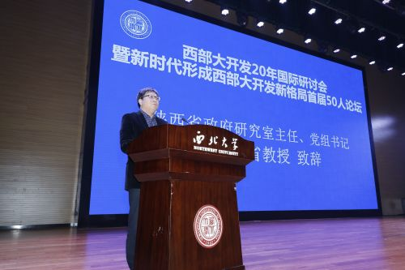
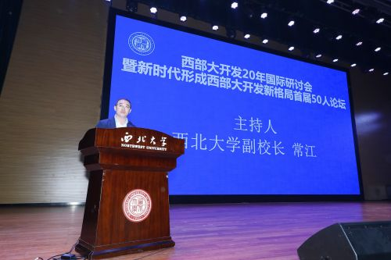 | 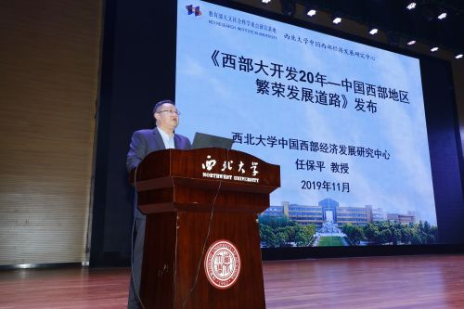

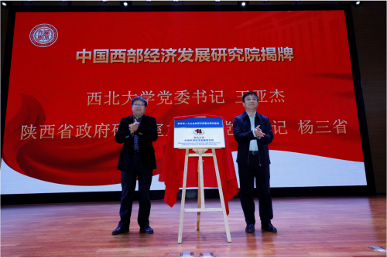

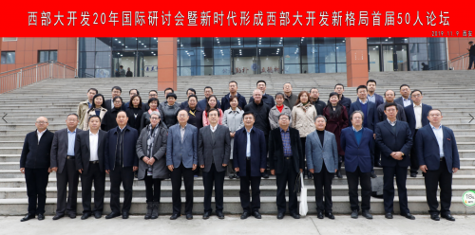
◆三、中心研究员的研究成果
1、发表的关于“黄河流域高质量发展”系列文章
●任保平 张倩：《黄河流域高质量发展的战略设计及其支撑体系构建》，《改革》，2019年第10期
●任保平：《黄河流域高质量发展的特殊性及其模式选择，《人文杂志》》，2020年第1期
●师博：《黄河流域中心城市高质量发展路径研究》，《人文杂志》》，2020年第1期
●钞小静：《推进黄河流域高质量发展的机制创新研究》，《人文杂志》》，2020年第1期
●高煜：《黄河流域高质量发展中现代产业体系构建研究》，《人文杂志》》，2020年第1期
●郭晗：《黄河流域高质量发展中的可持续发展与生态环境保护》，《人文杂志》》，2020年第1期
2、《中国西部发展报告（2019）》（西部蓝皮书）出版
由西部中心主任任保平教授、岳利萍教授、何爱平教授、郭晗副教授等著《中国西部发展报告（2019））》（西部蓝皮书）近日由社会科学文献出版社出版发行。
《中国西部发展报告（2019））》主题为：新时代西部地区新动能的培育，包括总报告、经济发展新动能和新动能培育的支持体系3个板块。其中，“ 总报告”通过对新时代西部地区新动能培育进行科学测度,分析了西部地区新动能的发展态势以及培育的痛点和难点，据此提出了相应的破解建议以及适应性的路径选择;“经济发展新动能培育”部分从农业现代化、工业现代化、服务业现代化及旅游、文化产业、国有企业、民营经济、企业家精神、老工业基地振兴和数字经济等方面对西部地区新动能培育做了全面且深人的研究，为从不同的方面挖掘和培育新动能提供了思路;“新动能培育的支持体系”部分从扶贫开发、高等教育发展、城镇化、城市群产业发展、社会保障事业发展、生态环境保护、共同富裕和居民消费升级等经济与社科因素多方面，对新时代保障西部地区新动能的支撑体系进行了系统的阐释。
《中国西部发展报告》是由教育部人文社会科学重点研究基地—西北大学中国西部经济发展研究中心组织全国长期研究中国西部发展问题的专家学者共同撰写，并由社会科学文献出版社出版的年度专题性研究报告,从2005年起每年出版一部，已经连续出版十三部，《中国西部发展报告（2019）》是第十四部。

3、《西部大开发20年-中国西部地区繁荣发展道路》出版
由教育部人文社科重点研究基地——西北大学中国西部经济发展研究中心组织科研团队编写的《西部大开发20年-中国西部地区繁荣发展道路》近日由社会科学文献出版社出版发行。
为了纪念西部大开发20周年，教育部人文社科重点研究基地——西北大学中国西部经济发展研究中心征集科研团队，编辑撰写了《西部大开发20年：中国西部的繁荣发展道路》一书。主要研究了四个方面问题，一是西部大开发20年的发展经验总结，二是西部大开发20年的经济繁荣发展；三是西部大开发20年的社会繁荣发展；四是西部大开发20年的开放繁荣发展。通过以上四个方面问题的研究，对西部大开发实施20年以来的发展道路进行全面经验总结和回顾，希冀能够为未来西部大开发新格局的形成提供相应的数据支撑和政策参考。
西北大学中国西部经济发展研究中心作为教育部人文社会科学百所重点研究基地之一，长期关注高质量经济发展、西部大开发、一带一路建设中所遇到的问题并开展深入的调查研究，中心团队已经连续十四年出版《中国西部发展报告》（蓝皮书）、连续十一年出版《中国经济增长质量报告》，《西部大开发20年-中国西部地区繁荣发展道路》是中心以科学研究服务社会、打造高质量智库平台的又一具体体现。
